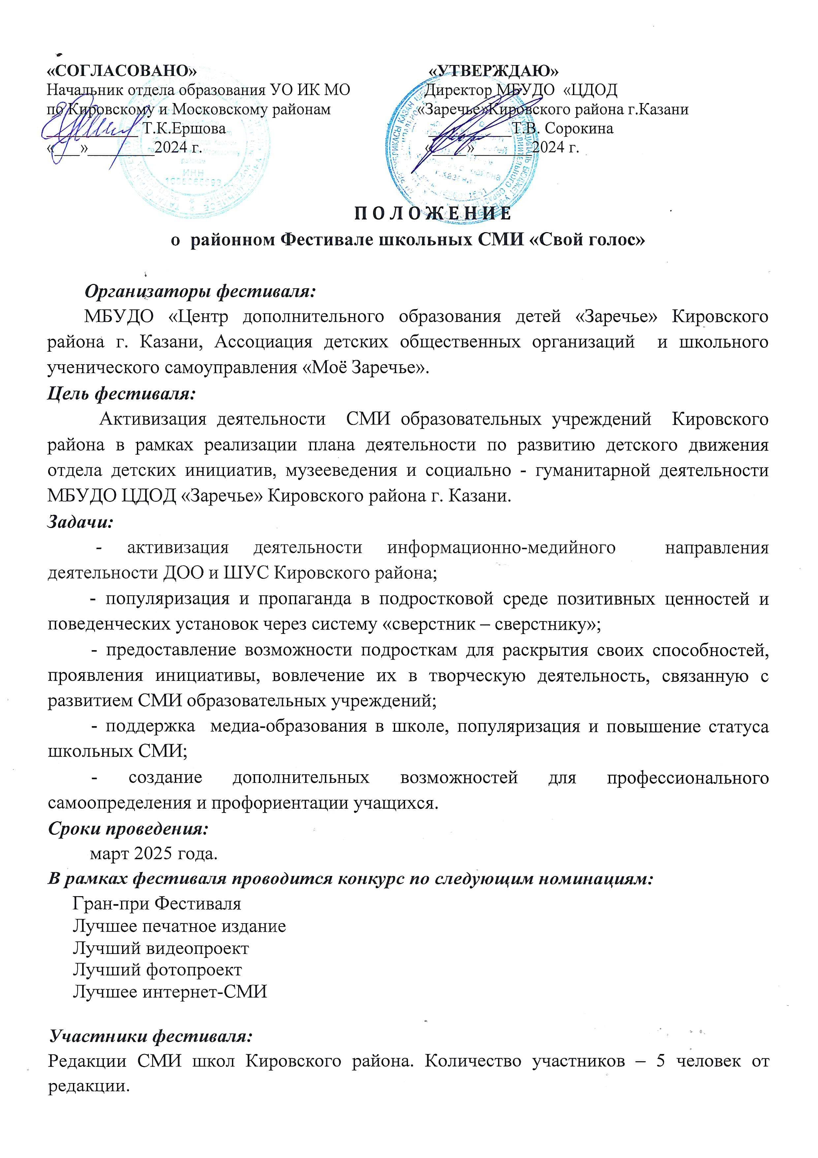
Условия участия в фестивале:
В срок до 1марта 2025 года представляются в оргкомитет фестиваля - на электронную почту kalinkina1705@yandex.ru следующие документы:

- заявка на участие по форме: ФИО участника, учебное заведение, класс,
название СМИ проекта, должность в редакции, стаж работы;

- один выпуск СМИ проекта за 2024 – 2025 учебный год (по выбору редакции);

- резюме редакции СМИ проекта в произвольной форме с указанием стажа деятельности, периодичности выхода, сведений о редакторе и журналистах, интересных примерах деятельности и т.д.

Порядок проведения фестиваля:
Фестиваль проводится с приглашением опытных представителей СМИ района, города. Ребята собираются на Форуме, где обмениваются инициативами и опытом. Приглашенные гости показывают мастер-классы и рассказывают о тонкостях работы СМИ по направлениям деятельности.
Гости и участники Фестиваля - представители СМИ образовательных учреждений представляют свой лучший опыт работы.
В рамках работы Фестиваля проводится конкурс материалов школьных СМИ на темы: «100-летие Кировского района - старейшего исторического района города Казани», «Казань – город история», «Лидер и его команда», « Мой педагог и наставник», « Памятная дата, 80-летие со дня Победы в Великой Отечественной войне»
«Профессия, которую я выбираю», « Моя семья – лучшая в мире!»
Подведение итогов:
Лучшие работы СМИ образовательных учреждений награждаются грамотами Отдела образования Управления образования Исполнительного комитета муниципального образования г. Казани по Кировскому и Московскому районам.
Общее руководство мероприятием осуществляется отделом детских инициатив, музееведения и социально - гуманитарной деятельности МБУДО «ЦДОД «Заречье» Кировского района г. Казани.

Контактное лицо - Калинкина Ирина Юрьевна
Kalinkina1705@yandex.ru т.89625562617.

